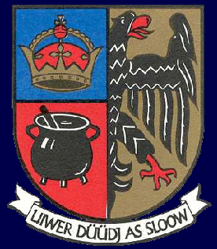

Der Nordfriesische Verein e. V.
lädt ein zur Kinder- und Jugendfreizeit
„Sommercamp 2016“
vom 1. bis 5. August 2016
in das Sportlerheim Enge

Geschäftsstelle: Süderstraße 6, 25821 Bredstedt,
Telefon 04671/60 24 152 Telefax 04671/60 24 162
Geschäftszeiten Mo.- Di. und Do.-Fr. 09.00 bis 11.00 Uhr
Internet: www.nf-verein.de E-Mail: nfverein@versanet.de
Bank: Nord-Ostsee Sparkasse (BLZ 217 500 00)
Konto-Nr. 50633
IBAN: DE 77 2175 0000 0000 0506 33, BIC: NOLADE21 NOS

-2-

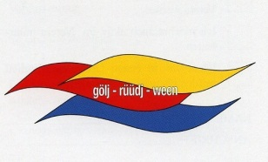

Kinder- und Jugendfreizeit 2016

Liebe Kinder, liebe Eltern!

Wir laden Friesenkinder von 8 bis 12 Jahren
ein zum

9. Sommercamp

von Montag, 1. August
bis Freitag, 5. August 2016

in das Jugend- und Sportlerheim Enge.

Wie in den vergangenen Jahren wollen wir
Euch wieder ein buntes und fröhliches
Programm bieten, aber wir wollen auch
unsere friesische Sprache und Kultur pflegen.

Anmeldungen für das Sommercamp nimmt die
Geschäftsstelle des Nordfriesischen Vereins e. V.
ab sofort entgegen.
Meldeschluss ist der 17. Juli 2016. Für das
Schwimmen im Freibad Enge benötigen wir die in
die Anmeldung eingefügte Einverständniserklärung.
Deshalb bitte die Anmeldung in jedem Fall schriftlich
abgeben.

Der Kostenbeitrag für jedes Kind beträgt 60 Euro. Überweisung unter dem Kennwort „Sommercamp 2016“
auf das Konto des Nordfriesischen Vereins (S. 1). Bitte
vorab kein Geld überweisen, sondern erst nach
schriftlicher Bestätigung der Anmeldung.

-3-
Zeitplan

Die Woche beginnt am 1.August und dann an jedem folgenden
Tag im Sportlerheim. Eltern werden gebeten, die Kinder bis 09.00 Uhr dorthin zu bringen und abends entsprechend dem Programm wieder abzuholen. Am Vormittag stehen Spiele,
Musik und Singen und unsere friesische Sprache auf dem Programm.
Das weitere Programm sieht dann wie folgt aus:

Montag, 1.08.2016
13.30 Uhr Busfahrt nach Ballum/DK.
14.30 bis 17.00 Uhr Fußballgolf.
Ab 18.00 Uhr gemeinsames Grillen im Sportlerheim Enge.

Dienstag, 2.08.2016
12.30 Uhr Abfahrt mit Bus nach Friedrichstadt.
Ab 14.00 Uhr Stadtrundgang und Tretbootfahren.
Rückkehr zum Sportlerheim voraussichtlich 19.30 Uhr.

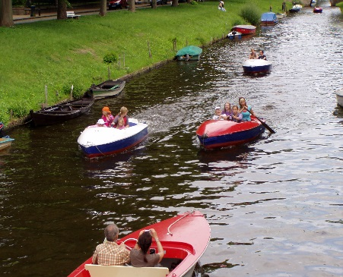

Mittwoch, 3.08.2016
09.00 bis 17.00 Uhr: Unser Friesentag in Enge. Wir bereiten
die Abschlussveranstaltung vor.

Donnerstag, 4.08.2016
12.00 Uhr Abfahrt nach Bad Segeberg.
Besuch der Karl-May-Festspiele am Kalkberg.
„Der Schatz im Silbersee“.
Rückkehr nach Enge gegen 19.30 Uhr.

Freitag, 5.08.2016
Gemeinsame Vorbereitung der Abschlussveranstaltung.
10.00 bis 12.00 Uhr Abschlussveranstaltung mit Bilderschau
in der Turnhalle.

